игры с пальчиками  ДВА КОТЁНКА  Повстречались два котёнка:  «Мяу-Мяу!»  Два щенка: «Ав-ав!»  Два жеребца: «Р-р-р!»  Два быка: «Му-у-у!»  Смотри, какие рога!  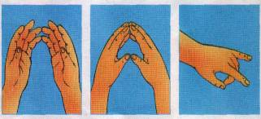  На каждую строчку соединять поочерёдно пальцы правой и левой руки, начиная с мизинца, затем показать рога, вытянув указательные, пальцы и мизинцы. | игры с пальчиками  ЗАМОК  На дверях висит замок.  Кто его открыть не смог?  Мы замочком постучали,  Мы замочек повертели,  Мы замочек покрутили  И открыли!  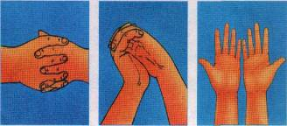  Пальцы сложить в «замочек», затем постучать о стол «замочком». Затем покрутить «замочком» в воздухе и показать ладошки.
игры с пальчиками  Помощник  Топором дрова колю,  А потом пилой пилю.  Отнесу их бабушке,  Чтоб испечь оладушки.  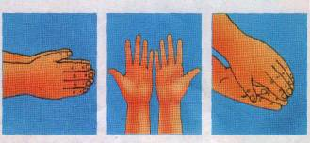  Имитировать действие топора и пилы, двигая ладонями вверх вниз, вперед-назад, показать ладошки, похлопать ладонями друг о друга. | игры с пальчиками  ОТДЫХАЕМ  Мы сегодня рисовали,  Наши пальчики устали,  Наши пальчики встряхнём,  Рисовать опять начнём.  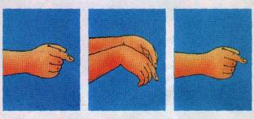  Имитировать рисование, плавно поднимать рука перед собой, встряхивать кистями, снова имитировать рисование.
игры с пальчиками  ХОРОВОД  Раз, два, три, четыре, пять, Вышел пальчик погулять. Только вышел из ворот —  Глядь, другой к нему идёт. Вместе весело идти.  Ну-ка, третий, выходи!  Вместе станем в хоровод. Вот!  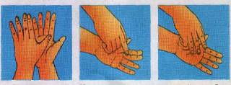  Хлопки на счёт. Указательный палец правой руки движется но кругу по центру левой, ладошки, к указательному присоединяется средний, затем безымянный, затем руки, меняются местами. | игры с пальчиками  помощники  Наши руки были в мыле: Мы посуду сами мыли, Мы посуду мыли сами, Помогали нашей маме.  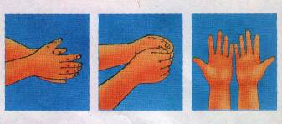  Выполнять вращательные движения руками, потирая кулачок о кулачок, затем разжать кулачки и показать ладошки.
игры с пальчиками  ТЕТЕРИ  Как за нашим за двором Стоит чаша с творогом. Прилетели две тетери, Поклевали — улетели, На лугу зелёном сели.  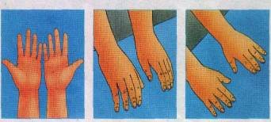  Показывать руками полукруги, затем взмахивать руками, постукивать пальчиками по столу, снова взмахивать руками и положить руки на стол. | игры с пальчиками  ЛОШАДКА  Одной рукой я травку рву,  Другой рукой я тоже рву.  Я травкой накормлю коня.  Вот сколько пальцев у меня!  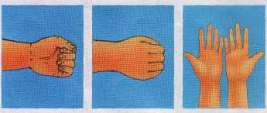  Выполнять хватательные движения поочерёдно левой и правой рукой, затем вытянуть руки вперёд и повернуть ладонями вверх.
игры с пальчиками  ЧЕРЕПАШКА  Черепашка, черепашка В панцире живёт. Высунет головку, Обратно уберёт.  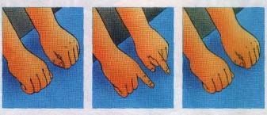  Положить кулачки на стол, можно тихонько постукивать ими, затем высунуть указательные пальцы, затем убрать обратно. | игры с пальчиками  ЛЯГУШКА  Лягушка-попрыгушка — Глазки на макушке. Прячьтесь от лягушки, Комары да мушки!  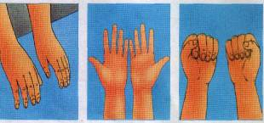  Постукивать пальчиками о стол, поднять и показать две ладошки, сжать пальцы в кулачки.
игры с пальчиками  ГУСЬ  — Где ладошка? Тут?  — Тут!  — На ладошке пруд?  — Пруд.  Палец большой — гусь молодой. Указательный — поймал.  Средний — гуся ощипал.  Этот палец — печь топил.  Этот палец — суп варил.  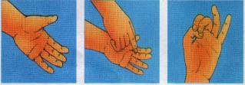  Отвести руку за спину, показать ладошку, правил рука посередине левой ладошки обводит, круг. Загибать по очереди пальцы, начиная с большого. | игры с пальчиками  ЛУЖОК  На лужок пришли зайчата,  Медвежата, барсучата,  Лягушата и енот.  На зелёный на лужок  Приходи и ты, дружок!  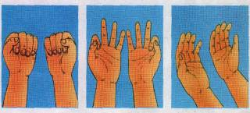  Сгибать пальцы в кулачок в ритме потешки. При перечислении животных сгибать пальцы на обеих руках поочерёдно. На последние строчки помахать ладонями по направлению к себе.

